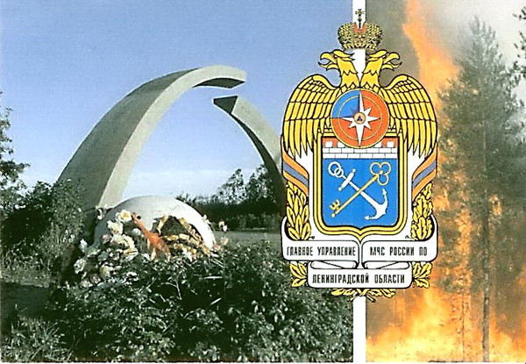

30 апреля мы отмечаем профессиональный праздник – День пожарной охраны России! Праздник был учрежден Указом Президента РФ Бориса Ельцина № 539 от 30 апреля 1999 года «Об установлении Дня пожарной охраны». Это праздник, который напоминает нам о ежедневных трудовых буднях и подвигах тех, кто посвятил свою жизнь этой непростой профессии!
Борьба с пожарами на Руси всегда носила всенародный характер, в которой в равной мере участвовал простой народ и государственные чины. Великий князь Московский и государь всея Руси Иван III летом 1475 года руководил тушением пожаров и предписывал московским жителям строжайшим образом соблюдать осторожность при обращении с огнем. Дата профессионального праздника - 30 апреля - выбрана не случайно. В 1649 году на Руси принимаются два документа, имеющие непосредственное отношение к пожарному делу. Попытки законодательной власти нормировать вопросы по предотвращению и тушению пожаров, хотя и мало продвинули дело борьбы с огнем, но для истории пожарного дела сыграли громадное значение. Первый из них – «Наказ о градском благочинии», вышедший 30 апреля, предписывал всем состоятельным людям держать во дворе медные водоливные трубы и деревянные ведра. Жителям со средним и малым достатком полагалось держать одну такую трубу на пять дворов, ведра должны были быть у всех. Все дворы Москвы распределялись по рогаткам (частям), а списки людей хранились в Земском приказе. Этим документом впервые на Руси устанавливались правила должностных лиц, ответственных за пожарную безопасность. Второй документ – «Уложение царя Алексея Михайловича». В нем также имелся ряд статей, регламентировавших правила обращения с огнем. Уложение вводило уголовную ответственность за поджоги и устанавливало различие между неосторожным обращением с огнем и поджогом.
Сегодня противопожарная служба представляет собой надежную, сплоченную армию профессионалов своего дела, которым по силам любое противостояние с огнем. В состав пожарной охраны так же входит государственный пожарный надзор.
В конце 2010 года произошла реорганизация и 01.12.2010 года был образован отдел надзорной деятельности Всеволожского района, который вошел в состав УНД ГУ МЧС России по Ленинградской области. С 1.03.2014 года начальником ОНД Всеволожского района был назначен майор внутренней службы Яшуков Андрей Сергеевич. В отделе работает 18 инспекторов, в основном все имеют высшее специальное образование, каждый работает по нескольким направлениям деятельности в области пожарного надзора. Сотрудники ОНД Всеволожского района профессионально работают с населением и руководителями учреждений и предприятий, грамотно информируют их о правилах защиты объектов от пожара, рекомендуют, какие средства более надежны и эффективны. Расследованием же уже случившихся пожаров не один год занимаются 7 опытных дознавателей. У отдела очень много направлений деятельности. Это и профилактика пожаров в жилом секторе и на объектах района, и работа с детьми по привитию им навыков противопожарной культуры, и обучение населения мерам пожарной безопасности, а также регулярные консультации граждан, наглядная противопожарная агитация на улицах населенных пунктов нашего района, разработка памяток о мерах пожарной безопасности и многое другое.
С начала образования отдела, ОНД Всеволожского района УНД ГУ МЧС России по Ленинградской области был признан лучшим подразделением Ленинградской области и начальнику отдела был вручен кубок, старший дознаватель ОНД Всеволожского района Вахтина Виктория Владимировна признана лучшим дознавателем в субъекте, начальник отделения Гура Сергей Васильевич вошел в десятку лучших инспекторов России.

Отдел надзорной деятельности Всеволожского района
УНД ГУ МЧС России по Ленинградской области

